Hoe kunnen we ervoor zorgen dat de doelgroep zich veilig/begrepen voelt?

Het is belangrijk dat je werknemers laat zien dat je ze waardeert.
In dit artikel (futurelearning, 2022) las ik een aantal tips.

Zorg voor een positieve sfeer, maak grapjes en zorg dat je aandacht hebt voor de mensen om je heen. Laat mensen zich ontwikkelen: als medewerkers de kans krijgen om meer te leren of er ruimte is voor hun opleiding of school zullen ze zich meer gewaardeerd voelen. Dit kan ook online doormiddel van een cursus. Geef complimenten: als een medewerker iets goed doet geef hem/haar dan een directe beloning. Dit werkt beter dan een indirecte beloning als bijvoorbeeld een fooi, die je pas later ontvangt. Je hebt ook medewerker van de maand, het is de bedoeling dat je medewerkers zich gewaardeerd voelen en harder voor je willen werken.
futurelearning. (2022, 5 mei). Hoe zorg je ervoor dat een medewerker zich gewaardeerd voelt? Geraadpleegd op 8 september 2022, van https://futurelearning.nl/2022/05/05/hoe-zorg-je-ervoor-dat-een-medewerker-zich-gewaardeerd-voelt/
Medewerkers kunnen ook boos reageren of gefrustreerd zijn over iets. In dit artikel (Bakker, 2019) lees je hoe je daarmee om kan gaan als werkgever.

1.Luister en probeer je te verplaatsen in het verhaal en blijf kalm.
2.Bedank de werknemer voor zijn/haar feedback, het heeft waarschijnlijk moed gekost om dit te vertellen, dus wees er dankbaar voor.
3.Voel met de boze werknemer mee, toon begrip en zeg bijvoorbeeld: ik kan me voorstellen hoe je je voelt.
4.Vraag naar de details, vraag wat er precies is gebeurd en hoe de boosheid is ontstaan.
5.Toon als manager ook je eigen emotie, wederzijds gevoel.
6.Neem actie, kom met oplossingen en werk een plan uit. Dat is wat de werknemer te wegen wil brengen.
7.Follow up, geef aan dat je binnenkort contact opneemt en met eventuele betrokkenen om te evalueren of de aanpak heeft geholpen.
Bakker, L. (2019, 27 oktober). Stappenplan om met boze medewerkers om te gaan. Geraadpleegd op 8 september 2022, van https://bylizet.nl/boze-medewerkers-hoe-ga-je-daar-mee-om/

Hoe kan je begrip tonen? Dit heb ik gelezen in het artikel (tijdwinst, 2020)
1.Neem de tijd, heb geduld en wacht tot de persoon zich open durft te stellen.
2.Luister, probeer niet je eigen vragen/belevingen te delen maar luister enkel en alleen.
3.Drie simpele woorden, ik begrijp het, laat dit niet volgen door maar ……

Begrip tonen zorgt voor betere relaties, op werk gebiedt. Mensen voelen zich veiliger en zullen beter gaan functioneren tijdens hun werkzaamheden.
tijdwinst. (2020). BEGRIP TONEN, ZO DOE JE DAT WÉL (IN 3 STAPPEN)! Geraadpleegd op 8 september 2022, van https://assertief.nl/begrip-tonen/

(“Omgaan met emoties op de werkvloer doe je zo”, 2019)

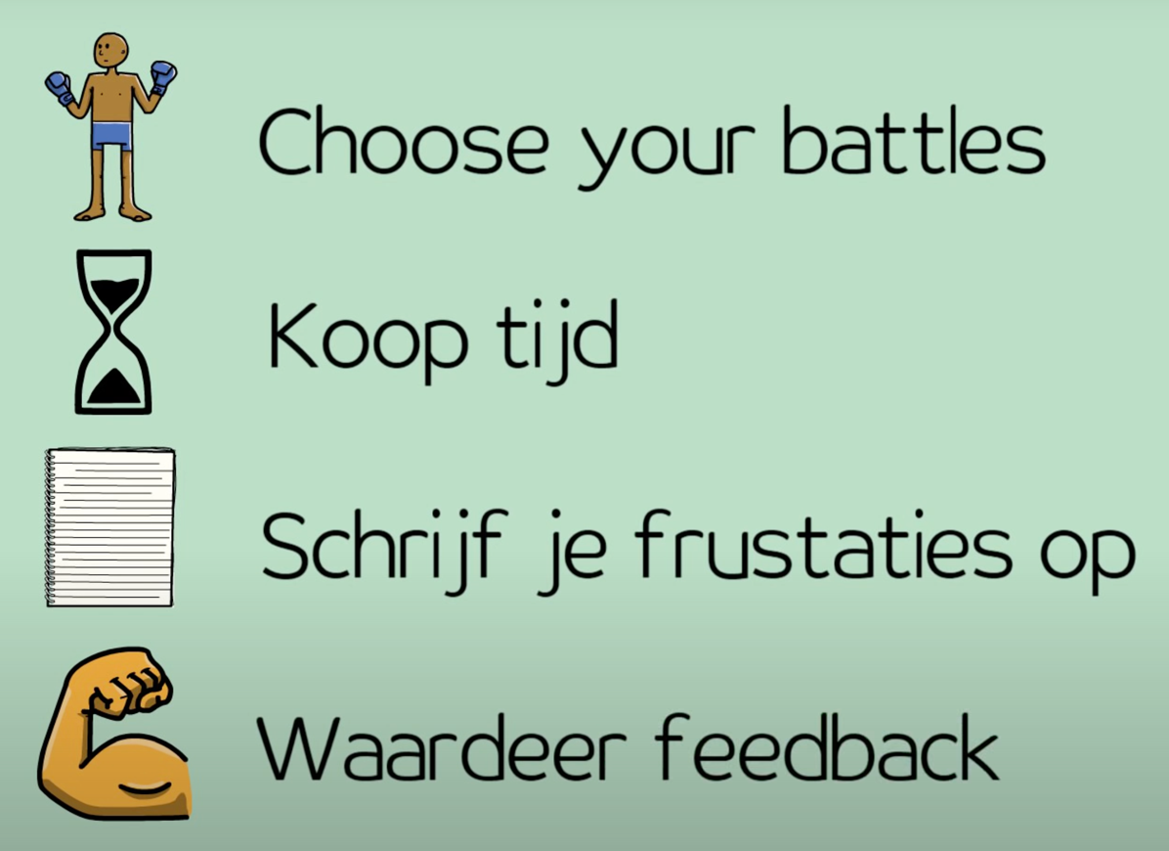
Omgaan met emoties op de werkvloer doe je zo. (2019, 27 maart). [Video]. Geraadpleegd op 8 september 2022, van https://www.youtube.com/watch?v=nadV_wvXN4s

In dit artikel (BHV, 2020) wordt er benoemd wat je kan doen om je werknemer veilig te laten voelen op de werkvloer.

1. Alles begint bij de betrokkenheid van het management, je moet je werknemers als manager het goede voorbeeld geven. Als je op de bouwplaats komt kijken, doe als manager ook je helm op.
2. Maak weerstanden bespreekbaar en los ze op, misschien hebben je werknemers angst voor verandering of willen ze geen tijd besteden aan een andere manier van werken. Bespreek dit samen en los het op, hiervoor is het wel de bedoeling dat dit geen gevolgen heeft voor de werknemer.
3. Beïnvloed en beloon veilig gedrag, regels kunnen duidelijk zijn en alsnog weerstand veroorzaken bij de werknemers. Het helpt om mensen duidelijk aan te spreken op hun gedrag. Daarnaast is het goed om goed gedrag te belonen.
4. Luister naar de medewerkers, probeer medewerkers mee te laten denken over het veiliger maken van de werkomgeving. Als je dit doet krijgen ze meer verantwoordelijkheid en dit werkt positief voor het gedrag van de medewerker.
5. Los veiligheidsproblemen zo laag mogelijk in de organisatie op, zorg ervoor dat werknemers zelf ook naar (simpele) oplossingen zoeken.
6. Zorg voor een open cultuur waarin je fouten mag maken, werknemers moeten zich veilig voelen om hun mening te kunnen geven. Je moet hun fouten niet afstraffen, dit zorgt ervoor dat niemand meer hun fouten toe durft te geven.
7. Maak resultaten zichtbaar, laat zien doormiddel van bijvoorbeeld het eten van taart dat je als team iets hebt bereikt. Geef ook complimenten als iemand uit het team iets goed heeft gedaan.

BHV. (2020). 7 TIPS VOOR HET VERBETEREN VAN VEILIGHEID OP DE WERKVLOER. Geraadpleegd op 12 september 2022, van https://www.bhv.nl/over/artikelen/tips-verbeteren-veiligheid-op-de-werkvloer/
In artikel (van Delden, 2021) las ik iets over een klachtencommissie waar werknemers naartoe konden gaan met hun problemen. Waarschijnlijk voelt dit aan als een veilige plek om naartoe te gaan, voor de werknemers.

Je hoort wel eens vaker van een klachtencommissie, maar deze is speciaal voor werknemers die in een conflict terecht zijn gekomen. Deze klachten hebben te maken met sociale (on)veiligheid op de werkvloer. Bij zo’n klacht gaan de klager en de aangeklaagde samen met hun vertrouwenspersoon. Hierbij is ook een getuige aanwezig. Vervolgens wordt de situatie bekeken en word er beoordeeld wat het advies omtrent de klacht en de personen is.

van Delden, M. (2021). Sociaal (on)veilig werken: een verantwoordelijkheid van iedereen. Geraadpleegd op 12 september 2022, van https://www.werkenveiligheid.nl/sociale-veiligheid/pesten-en-geweld/sociaal-onveilig-werken-een-verantwoordelijkheid-van-iedereen

VERTROUWENSPERSOON ZORG (Kentalis, 2022)
Krijg je zorg van Kentalis en wil je met iemand praten, bijvoorbeeld omdat je iets vervelends hebt meegemaakt? Dan kun je terecht bij een van de vertrouwenspersonen. Een vertrouwenspersoon is iemand die naar je luistert, met je meedenkt en advies kan geven over wat goed is voor jou in deze situatie.

HULP VERTROUWENSPERSOON
Wat je vertelt, blijft bij de vertrouwenspersoon. Je kunt dus alles zeggen. De vertrouwenspersoon deelt dit alleen met iemand anders als dat jou helpt én als jij daar toestemming voor geeft. Je hoeft niet te betalen voor de hulp van een vertrouwenspersoon.
Conclusie:
Zorg voor na hulp bij een vertrouwenspersoon. Mochten er werknemers zijn die problemen/ moeilijkheden ervaren. Dan kunnen ze baat hebben bij een vertrouwenspersoon om mee te praten.
Kentalis. (2022). Vertrouwenspersoon zorg. Geraadpleegd op 15 september 2022, van https://www.kentalis.nl/contact/als-je-een-klacht-hebt/vertrouwenspersoon-zorg

